Il periodo ipotetico – l’impossibilità
Il caso curioso di Benjamin Button (2008)

Activity 1. Read the description of the film Il caso curioso di Benjamin Button.
Tratto dal romanzo di Francis Scott Fitzgerald, Il caso curioso di Benjamin Button racconta le vicende di Benjamin Button (Brad Pitt), un neonato con la salute di un novantenne. Fin dai suoi primissimi giorni di vita si ritrova a convivere con artrite, cataratta e sordità. Nonostante i medici gli diano poco da vivere, più passa il tempo più ringiovanisce. La sua storia si intreccia con quella del suo primo e unico amore, Daisy (Cate Blanchett) una donna emancipata e libera. È proprio lei a narrare, in punto di morte, questa strana storia a sua figlia Caroline (Julia Ormond). David Fincher, a cui è stata affidata la regia, sceglie di iniziare la narrazione dalla modernità, per arrivare a raccontare di un passato migliore, fatto di speranze e sentimenti.

Reflection: Did you figure out what Benjamin’s “curious case” is? What happens to him? Here is the progression of his life:

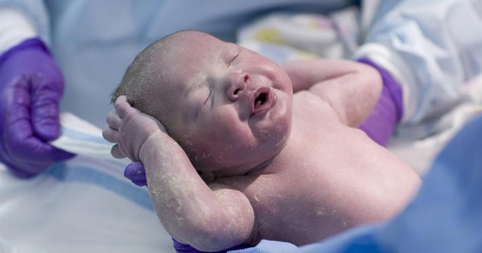

la nascita l’infanzia la gioventù l’età media la vecchiaia

Lui nasce vecchio e muore giovane, vive la vita al contrario.

Activity 2. Watch the video clip. Here are the main characters you will see:

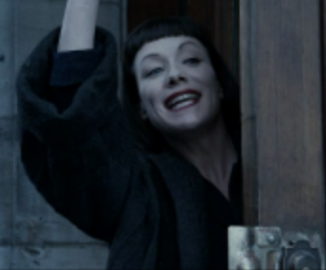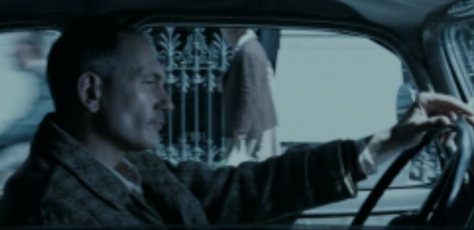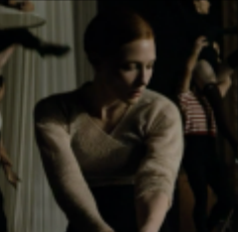

la donna il tassista Daisy

Activity 3: Respond to the questions with a partner:

- Benjamin racconta ciò che è successo a Daisy. Dov’è lui all’inizio del clip?
All’inizio del clip Benjamin è in ospedale.
- Che cosa avete capito dalla storia? Cosa succede a Daisy alla fine?
Daisy è stata investita da una macchina e si rompe la gamba.
- In questa storia, Benjamin usa spesso il trapassato e il congiuntivo trapassato. Perché sono indispensabili nel raccontare la storia? Deve usare il trapassato per parlare di eventi che sono successi prima degli eventi della narrazione (che è già in passato).

Activity 4: Watch the videoclip again, paying attention to what each character does (la donna, il tassista, Daisy). Write your observations below.

Daisy, the taxi driver, e the woman are characters that are part of this sequence. Write some phrases about their behavior and actions that contribute to this sequence of events.
La donna _______________________________________

La donna dimentica la giacca e torna indietro per prenderla, poi parla al telefono e alla fine esce di casa e prende un taxi.


Il tassista ______________________________________________

Il tassista prima beve un caffè, poi prende Daisy, ma si deve fermare perché un uomo attraversa la strada, e poi un furgone gli blocca la strada, e poi non vede Daisy e la investe con la macchina.


Daisy __________________________________________________

Daisy è una ballerina e fa le prove, dopo si prepara e si veste, poi aspetta una sua amica che ha la scarpa rotta. Quando esce dal lavoro non vede il taxi.

- Who else was part of this sequence? What did they do (or not do) to contribute to the end result?

C’era l’uomo che non aveva messo la sveglia, e la persona che ha preso il taxi che la donna voleva prendere. C’è anche l’amica di Daisy che aveva la scarpa rotta. Senza di loro e quello che è successo a loro, Daisy non sarebbe in ospedale con una gamba rotta.

A volte a nostra insaputa ci troviamo diretti verso un precipizio sia che ciò avvenga per caso o intenzionalmente non possiamo fare niente per evitarlo...

Activity 5: Here is the first part of the story. Underline each phrase that has two or more actions. Determine if the actions happen simulatenously (you can write [1] and [1]) or if one action (label it 1) happens before another or others (label it/them 2). Use the first sentence as a model.



Una donna a Parigi stava uscendo a fare compere ma aveva dimenticato il soprabito e tornò in dietro a prenderlo. Mentre era lì squillò il telefono e lei rispose, parlò per un paio di minuti. Mentre la donna era al telefono, Daisy stava provando a uno spettacolo a L’Opéra di Paris. E mentre lei provava, la donna, finito di parlare al telefono, era uscita per prendere un taxi.
Un tassista, poco prima, aveva scaricato un cliente e si era fermato a prendere un caffè. E intanto Daisy continuava a provare. E questo tassista che si era fermato per un caffè prese a bordo la donna che andava a fare compere e che aveva perso l’altro taxi. Il taxi dovette fermarsi per un uomo che stava andando a lavoro in ritardo di cinque minuti perché si era dimenticato di mettere la sveglia. Mentre quell’uomo nel ritardo attraversava la strada, Daisy aveva finito le prove e si stava facendo la doccia. E mentre Daisy si faceva la doccia, il taxi aspettava la donna che era entrata in una pasticceria a ritirare un pacchetto che, però, non era pronto perché la commessa si era lasciata col fidanzato la sera prima e se n’era dimenticata. Ritirato il pacchetto, la donna era rientrata nel taxi che rimase bloccato da un furgone.
Intanto Daisy si stava vestendo. Il furgone si spostò e il taxi poté ripartire. Mentre Daisy, ultima a vestirsi, si fermò ad aspettare un’ amica la quale si era rotta un laccio. Mentre il taxi era fermo a un semaforo, Daisy e la sua amica uscirono dal retro del teatro.

Activity 6: Here is the second part of the story. Conjugate the verbs using the conditional past and the past perfect, following the logic of the story. Pay attention to the agreement!

Example: Se il pachetto alla pasticceria _______fosse stato______ (essere) pronto, la donna non lo

_________avrebbe aspettato_______ (aspettare).

Se solo una cosa __fosse andata____ (andare) diversamente, se quel laccio non __si fosse rotto_______________, (rompersi) se quel furgone ____________si fosse spostato__________ (spostarsi) un momento prima, o se quel pacchetto ____fosse stato______ (essere) pronto perché la commessa non si era lasciata col fidanzato, o quell’uomo _____avesse messo_____ (mettere) la sveglia e _____si fosse alzato______ (alzarsi) cinque minuti prima, o se quel tassista non ___si fosse fermato______ (fermarsi) a prendere il caffè, o se quella donna ______si fosse ricordata_______ (ricordarsi) del soprabito e ________avesse preso________ (prendere) un taxi prima, Daisy e la sua amica ______avrebbero attraversato_______ (attraversare) la strada e il taxi ____sarebbe sfilato____ (sfilare) via.

Ma la vita, essendo quella che è, aveva creato una serie di circostanze incrociate e incontrollabili. Per cui quel taxi non sfilò via e quel tassista si distrasse un momento. E così quel taxi investì Daisy e la sua gamba fu spezzata...

Il testo viene da https://www.cinematographe.it/
le vicende = gli eventi, le storie
sordità = la condizione quando uno non sente bene o non sente affatto. Una persona sorda usa il linguaggio dei segni per comunicare.
ringiovanire = diventare giovane
intrecciarsi = allinearsi, mettersi insieme
fare compere = fare shopping
il soprabito = il mantello, la giacca
il furgone = il camion

